出國報告（出國類別：國際會議）

參加FAO第五屆養殖次委員會
會議出國報告

服務單位：行政院農業委員會漁業署
姓名職稱：黃組長友義、劉擎華副教授
派赴國家：泰國
出國期間：99年9月26日至99年10月2日
報告日期：99年11月5日

摘要

FAO第五屆水產養殖次委員會會議此次的七個主題，僅有〝水產養殖認證準則〞的確認和批准為最重要的議題，因為此法案關係到未開發國及開發中國家出口養殖水產品到開發中國家賺取外匯的問題。這議題仍是爭論最多的，最後在修改某些條文後才有條件通過，但仍一再強調此條文不具強制性，不能成為非關稅障礙，而FAO水產養殖次委員會認為此準則通過為一大成就。大會通過的”水產養殖認證準則”初稿可為我國訂定相關法規之參考。其它議題如改進實施負責任水產養殖行為守則（CCRF）的條款，有關生物安全相關的風險評估概念，會中FAO提供詳細的文件及討論亦可引為我國管理水產養殖產業的依據。水產養殖向外海推進之治理與挑戰之議題，目前此問題不存在，優先管理目前的內陸及沿岸水產養殖較重要，更何況外海養殖不只是科技上是否可行，尚須克服國際公海法規的問題。氣候變遷議題為舊題目此次會議並沒有新的結論產生，我國農委會已於今年六月初開過全國農業對策會議，台灣已了解其迫切性。FAO要求漁業統計有關水產養殖協調工作，需依照CWP手冊內容以求資料的一致性，我國除提供資料給FAO外，對於例行性統計資料收集宜參考CWP手冊彙整，以確保數據與國際接軌。
此次參加FAO第五屆養殖次委員會會議個人最深刻的印象，為FAO擁有許多系統完整之資料，我國若能善用這些資料，未來於制定或執行法規時將會更完善且更有信心是否與國際接軌。因此未來應積極參加此類水產養殖會議並儘早培養年輕官員及學者參與。

目錄

本文

摘要
目次 2
壹、目的 3
貳、參加會議概要 3
參、心得 13
肆、建議事項 18
附件
附件一
附件二

- 目的

了解聯合國糧農組織漁業委員會第五屆會議之重要議題以為台灣未來之對策。
出席人員：漁業署黃友義組長及台灣海洋大學劉擎華副教授

- 參加會議概要

2010年9月27日星期一
- 會議開幕
FAO漁業委員會水產養殖分委員會(組織圖見附錄)第五屆會議於2010年9月27日至10月1日在泰國普吉島舉行。出席本屆會議的有糧農組織59個成員，3個政府組織和3個國際非政府組織的觀察員。
FAO漁業及水產養殖資源利用和養護司司長Kevern Cochrane先生代表糧農組織漁業及水產養殖部和總幹事雅克迪烏夫先生(Jacques Diouf)主持會議說明分委員會將處理的在水產養殖領域新出現的一些最重要的問題。
泰國政府農業和合作部部長Theera Wongsamut先生代表泰王國政府致開幕詞。
- 通過會議議程和安排
在分委員會主席智利Marisol Alvarez女士缺席的情況下，由Suprance Chinabut女生(泰國)當選分委員會主席。Motseki Hlathwayo先生(南非)當選第一副主席。智利和法國分別當選第二和第三副主席。分委員會選舉Yngve Torgersen先生(挪威)為起草委員會主席，起草委員會成員如下：加拿大、德國、印度、挪威、巴布並新幾內亞、南非、泰國和美國。
- 選舉主席和副主席並任命起草委員會
分委員會在未做修改的情況下通過了議程，議程如下：
FAO 漁業委員會水產養殖分委員會第五屆會議
2010年9月27－10月1日，泰國普吉島
議程和時間表
2010年9月27日
1 | 會議開幕
2 | 選舉主席和副主席並任命起草委員會︰供作決定
3 | 通過會議議程和安排︰供作決定
4 | 糧農組織漁業及水產養殖部為落實漁委水產養殖分委員會以往會議建議所做  的努力︰供討論並提出建議
5 | 改進實施負責任漁業行為守則（CCRF）有關水產養殖和以養殖為基礎漁業的條  款進展報告以及用互動問卷修改CCRF 報告機製的建議︰供討論並決定
6 | 水產養殖認証準則︰供討論並決定
2010年9月28日
7 | 水生生物安保︰可持續水產養殖發展的一個關鍵︰供討論並決定
8 | 氣候變化與水產養殖適應和減緩氣候變化的機遇和挑戰︰供討論、提出建議並決定
9 | 將水產養殖向外海推進︰治理和挑戰︰供討論並提出建議
2010年9月29日
10 | 漁業統計協調工作組之水產養殖︰供討論並提出建議
11 | 特別活動及其它事項
12 | 第六屆會議日期和地點
2010年9月30日，星期四
13 | 實地參觀
2010年10月1日，星期五
14 | 通過報告
- 糧農組織漁業及水產養殖部為落實漁委水產養殖分委員會以往會議建議所做的努力︰
  - 概要
有關FAO落實次委員會以往決議所作之努力方面由Chief of aquaculture
service 賈建山報告略述如下：
- 協助非洲及拉丁美洲國家發展水產養殖網絡。
- 推動水產養殖認證制度建立。
- 落實及改進互動問卷調查形式及國家機制負責任漁業行準則與水產養殖有關條款。
- 兩年出版40多種技術報告，培訓班60餘個，40多篇總數回顧，70多項計畫。
  - 會員國意見如下：
- 主要先進國家認為要在此次會議通過水產養殖認證準則，美國認為應議優先順序執行預算並考核工作效率。
- 中亞國家要求協助發展養殖、增強技術。
- 非洲國家認為發展水產產養殖應考慮各國狀況，也有要求注意發展養殖，引進外來種對基因庫的影響並要求協助。
- 泰國認為應要求此會期通過水產養殖認證準則。
- 改進實施負責任漁業行為守則（CCRF）有關水產養殖和以養殖為基礎漁業的條款進展報告以及用互動問卷修改CCRF 報告機制的建議︰COFI:AQ/V/2010/3
  - 概要
本檔包含兩部分內容：成員國實施1995 年糧農組織《負責任漁業行為守則》（CCRF）關於水產養殖和以養殖漁業條款的進展狀況，以及建議改進對遵守這些條款方面進展的全球監測和國家報告。第一部分基於2004、2006 和2008 年調查的可比較資料，描述了全球和各區域實施進展的目前狀況和趨勢。由於低回復率和來自問卷調查資訊的總體品質不佳，建議修改問卷，但難以確定援助成員改進實施CCRF 有關水產養殖條款。根據COFI 水產養殖分委員會第四屆會議的建議進一步改進報告機制，請分委員會對分析和建議進行評論，提出具體的後續行動來確立和實施建議的報告機制，及完成任務的時間期限。
  - 會員國意見如下：
各會員國認為問卷調查內容及詞彙應定義明確，並提供各會員國註明該國實施情形之機會，另外問卷調查之填報說明應詳細並協助會員國填報。在監測第9條（水產養殖發展）和第11條（魚品貿易）時，重要的為監測實施『守則』，取得一致。成員要求農糧組織確保問卷調查表送至每個國家能夠協調並確認填寫問卷調查表的連絡點，並建議農糧組織區域和分區域辦事處在分發問卷調查表和協調答覆問卷方面發揮作用，以增加答覆率。
雖然大會上提出向少量國家發送問卷調查表進行試驗，但分委員會建議所有成員每兩年填寫問卷調查表，連續兩個報告期應當用於檢驗新問卷調查表的趨勢和一致性，每兩個報告期向分委員會提交中期報告。
- 水產養殖認證準則
  - 概要
在2008 年10 月6－10 日在智利維拉斯港舉行的漁委水產養殖分委員會第四屆會議上，提交了《水產養殖認證技術準則》草案供討論。成員們強調準則對促進國際水產養殖產品貿易的重要性和他們對最後完成這些準則的優先重視，使其可成為製定為透明化和全球性水產養殖認證方案的基礎。雖然一些成員願意批准準則草案，但是其他成員表示目前形式的準則無法認同。分委員會要求糧農組織請成員就上述準則草案提出意見，並在討論這些準則的技術磋商會之前提交整合了成員國意見的準則修訂版。
  - 會員國意見如下：
分委員會強調水產養殖認證準則草案很有必要，以利於在擴大認證計畫時促進統一和盡量減少混淆。若干成員強調重要的是將所有四個主要認證領域都納入準則草案，即：a)動物健康與福利，b)食品安全和質量，c)環境整體性，d)社會經濟方面，因為在『負責任漁業行為守則』中涉及這些問題，準則草案必須反映出來並與『守則』的相關條款相一致。
一些成員指出，一開始將所有主要領域納入準則草案對於小規模養殖者和實施準則能力有限的國家來說是一個負擔。它們建議僅包括部分主要領域，之後再逐步包括其他領域，這些主要認證領域中有已經為其他國際協定的職責所包含，例如動物健康和福利為世界動物衛生組織所包含，食品安全為食品法典委員會所包含。同樣，他們認為關於其他領域尚無商定的國際標準，例如動物福利、環境整體性和社會方面；因此這些領域應當列為主要領域。此外，一些代表擔心準則草案可能被用來作為貿易壁壘，因此在全體會議上進行了大量討論之後仍未能達成一致，主席設立了”主席之友”小組以協助主席達成共識。印度被選為該小組主席，29日達成共識為對第7段、第17（m）段和第18段做了修改。
本項準則歷經四年討論，其主要制訂目的在於目前世界各國對於水產養殖認證標準不一，容易造成消費者混淆不清,亟需制訂統一之認證標準及範圍作為參考，該準則曾於本年二月間在羅馬召開最後乙次之技術諮商會議，其內容大部分各會員國間達成共識，其中僅有認證實施範圍及對於發展中國家之優惠等未能有共識。在本次會議中仍有爭議,最後在印度代表協商修正後通過並提漁業委員會議決。其中針對四項認證範圍包括：動物健康和福利、食品安全、環境整體性、與水產養殖相關社會經濟等不設定實施順利，全部照列，惟在第18段增加說明認證範圍應取決於認證計劃目標，而且應基於明確及透明原則，同時考慮對水產養殖系統和操作方法的續效進行衡量及符合認證標準進行評估能力等。另外在第17段則增列FAO應協助發展中國制定可實現和可衡量的實施框架。但是巴西、阿根廷等兩國則持保留意見,至於非洲國家則要求在會議紀錄中列入此項準則不得作為非關稅貿易障礙。
- 水生生物安保︰可持續水產養殖發展的一個關鍵
  - 概要
生物安保，根據糧農組織的定義，是一種戰略性綜合方法，它既包括政策框架，又包括管理框架，目的是分析管理與人、動物、植物生命和健康有關的風險，包括相關的環境風險。它涉及食品安全、人畜共患病、動植物疾病和有害生物的傳入、改性活生物體（LMOs）及其產品（如遺傳修飾生物，或轉基因產品）的傳入和放行，以及外來入侵物種的傳入。
討論涉及現代水產養殖的主要生物安保問題（如跨界水生動物疾病、食品安全、獸藥產品的使用帶來的公共健康風險、生物入侵、與水生轉基因產品有關的水產養殖問題以及氣候變化的某些方面）。建議使用風險分析、適應性管理及應用“臨時謹慎措施”和預防性方針作為寶貴的決策手段，幫助查明、評估、管理、減輕風險和交流風險情況。
  - 會員國意見如下：
許多成員介紹了本國在應對水產養殖生物安全方面問題的經驗，例如政策、疾病診斷、監測和報告、養殖場生物安全、接種疫苗、風險分析和風險管理及空間規劃。有些成員支持該工作文件中提出的生物安全行動，堅持認為應當根據”預防勝於治療”原則盡快採取行動。然而，會議還注意到某些行為可能費用很高，需要基礎設施和人員能力開發。分委員會認識到，生物安全的跨界問題需要開展區域合作和能力建設來處理生物安全緊急情況。
對生物多樣性的影響也是嚴重關注的一個議題。處理生物安全措施對人們生計，尤其是農村窮人生計可能產生的影響。許多成員要求糧農組織制定物種引入技術準則。由於不負責任地使用獸藥以及不同國家的管理框架和執法不同，可能出現重大生物安全風險。關於評估生物安全風險，採用預防方法應當根據最佳科學依據，不應當用來作為貿易壁壘。
中國表示生物安全為養殖成功重要因素之一，中國已有專門機關負責，在防止魚病發生方面，中國係採取提高養殖設施水平及養殖池改造工程，推廣益生菌改善水質等二項工作。因此建議秘書處文件第46段原以改善動物福利以減少魚病發生，應修正為中國上述推行方式為宜。
下午於2點重新開議，主席首先要求主席之友小組報告中午討論水產養殖認
證草案情形，印度代表表示業已與有關各方充分溝通，並了解其需求，同時也提出替代方案，惟尚未有共識，請主席再給時間討論，主席同意於本日大會休會後繼續討論。
- 氣候變化與水產養殖︰適應和減緩氣候變化的機遇和挑戰
  - 概要
氣候變化對水產養殖發展的可持續性構成潛在威脅，此類影響可能因逐漸變暖和相關物理變化，以及極端事件的頻率、強度和地點而產生，也可能在自然資源承受其他全球社會經濟壓力的背景下形成。迫切需要採取適應措施，應對氣候變異給糧食和生計帶來的機遇和威脅。水產養殖承受的影響差異很大，取決於當前活動的氣候地帶，氣候變化對水產養殖有通過物理和生理過程產生的直接影響或是魚粉供應的變化和貿易問題產生間接影響。關於對溫室氣體排放的作用，水產養殖的相關性有限，減緩該部門影響的首要途徑，在於通過燃料和原材料的使用，降低能源消耗。提高抵禦能力和適應力的備選手段，包括在區域、國家、集水區層面，從生態系統和跨部門視角切入，採取適當的政策和方法，並改進養殖場一級的管理方法。
  - 會員國意見如下：
分委員會鼓勵成員採用風險分析作為一個重要決策工具，就如何實現糧食安全、經濟增長和生物多樣性保護等方面有重疊衝突的目標作出決定及制定短期和長期的適應與減緩戰略並應採取多學科方針，短期適應策略可包括改變管理方式、改善水產養殖區劃、水生健康管理、開發預警系統並利用天氣監測系統等；長期戰略則包括利用新技術、馴化並開發水產養殖新品種以及水產養殖系統的開發等。
氣候變化可能會影響到水產養殖所使用關鍵資源的供應量，如水和餌料。在面臨水資源短缺的地區，氣候變化可能會進一步降低水資源的數量和質量，因此魚粉和魚油同樣也可能變得有限，會議指出，在尋求水產飼料中此類成分的替代品時，應考慮飼料的營養價值以及最終產品的營養價值，質量及消費者接受度。利用碳抵消、多營養層水產養殖以及綜合混養來減輕富營養化並增創更多飼料；利用再循環系統和”水產-植物循環共生”系統，提高用水效率。一位成員表示，氣候變化問題應在其他論壇予以討論，而分委員會則應側重其他重點領域，秘書處回應稱，已了解『聯合國氣候變化框架公約』授權的部分，但同時也要注意糧農組織在漁業和水產養殖領域的專長。
- 將水產養殖向外海推進︰治理和挑戰
  - 概要
2007 年，在世界水產總產量中，海水養殖份額超過33%、產值占35%左右，在許多國家已成為對糧食安全、國民經濟及貿易平衡的重要貢獻產業。大多數海水養殖分佈在沿海遮蔽水域。然而昂貴技術和有限的沿海空間威脅著海水養殖的發展，減緩問題戰略之一是向外海發展。
然而外海養殖擴展到公海產生了管理空，這部分可以通過擴大國家管理的範圍來填補，或者結合糧農組織《負責任漁業行為守則》，將現有漁業組織和實踐用於水產養殖的條約可能是更為可行的選擇。不僅技術、獲得資本、日益增加的生產成本、不充分的研究以及社會關切也為水產養殖發展問題之一，氣候變化和貿易也限制著發展，所有這些因素要求調整水產養殖的治理，使生態和人類福祉相協調，通過保護脆弱群體（例如小規模養殖者）的利益維持社會和諧。
  - 會員國意見如下：
大多數成員認為，如果世界想要滿足其對海鮮的不斷增長的需求，水產養殖向外海發展為不可避免的趨勢，敦促開發擴大水產養殖的適當技術，幫助發展中國家獲得這種技術。一些成員介紹了本國在近海水產養殖治理方面的經驗，他們指出，所有利益相關方參與決策過程、法規改革、研究和發展及創新、制定和實施最佳管理方法，包括沿海地區綜合管理和綜合多營養水產養殖，對支持永續水產養殖極為重要。有成員認為，在內陸和沿岸水產養殖開發不足的情況下進行近海水產養殖時機不成熟，該成員認為優先重點應當是幫助各國發展現行水產養殖方法。一些成員認為公海水產養殖治理框架方面的工作並非眼前的優先重點。而另一些成員建議暫停公海水產養殖，直到其影響被記錄下來以及有關國際法律影響被了解為止。
在2010年9月29日，第三天議程主席首先詢問主席之友小組召集人印度代表水產養殖認證草案協商進展。印度代表表示業已有部分進展，但仍需時間作最後確認並準備文件。
- 漁業統計協調工作組︰水產養殖
  - 引言及背景
2004年，糧農組織通過關於水產養殖狀況和趨勢信息改進專家磋商確立了《水產養殖狀況和趨勢信息改進戰略和提綱》（戰略-STA），這一文件於COFI第二十七屆會議認可，該戰略是自願文書，範圍是全球性的，適用於所有類型的水產養殖系統和操作。《水產養殖狀況和趨勢信息改進戰略和提綱》分為以下三個類別：改進報告統計、趨勢和狀況的體制機制和程序、全球方法和標準及發展中國家的能力建設討論會。全球方法與標準：修改CWP手冊的水產養殖內容。漁業統計協調工作組（CWP-FS）特設水產養殖组認為，確立國際術語標準概念和方法是最緊急優先的任務。2009年11月10-13日在越南下龍市起草了初步草案。CWP手冊目的是提供用於漁業和水產養殖統計和數據收集以及採用的標準編碼的一套概念和術語定義。
內容的主要要點包括：
- 動物習性的特徵和限制以區分水產養殖和捕撈漁業。
- 水產養殖的概念包含養殖任何水生生物，無論產品的利用情況如何。
- 水產養殖的淨產量被認為是養殖環境期間生物的生物量和數量的增加。
確立了最低國家報告要求如下：
- 投入：原則上，應當定期收集和分發依物種的年度苗種個數和採購價值。
- 產出：食物產品，非食物產品，苗種產品，親體。
- 就業：統計要求按水產養殖領域就業人數、性別並對全職、兼職或零時雇傭分類。
- 養殖生產結構：養殖活動的結構信息預期可從行政管理數據獲得包括註冊和許可。
在參與國家介紹水產養殖統計目前狀況和問題後，兩個小組各進行了三輪的討論，討論的題目如下：
- 理想的最低數據收集、報告和一致性，用戶需求。
- 對養殖者的刺激、干預，適當引入養殖協會。
- 數據收集機制的統一性。
- 該國家內改進行政管理結構，數據收集獲得更高優先地位、數據收集組織之間的協調。
- 能力建設。
- 區域和區域間合作。
討論中主要確立的要點如下：
- 多數國家沒有能力實施設想的數據需求，因此再這方面還需要進一步的能力建設。
- 在水產養殖數據收集和報告系統方面至少有兩層是關鍵，一層是質從養殖者和/或群體收集數據和信息，另一層是評價收集的數據和信息。
- 利用群體來收集數據有許多優點特別是明確定義的數據收集和報告，這些群體有管理和保持紀錄的責任。
- 養殖者/從業者是數據收集的最關鍵夥伴。
- 水產養殖數據收集與進行的不同普查相聯繫被認為是有用的，特別是在規劃和評價水產養殖領域的發展方面。
- 該區域關於減緩和適應氣候變化影響的數據編撰和報告被認為是最需要能力建設的領域。
會議建議確立
- 可以存儲和分享有關水產養殖數據收集、培訓材料、經驗、標準、由各國收集但糧農組織不分發的信息的區域網站。
- 水產養殖數據收集的簡要手冊。
會議還同意鼓勵國家努力
- 在熟練進行數據收集和報告方面改進區域間和區域協作。
- 在所有層次定期審議和加強能力和技能。
- 在國家內以及國家之間，進行數據收集員、記數員、統計人員和使用者之間定期的協商。
今後步驟
高度優先活動的今後步驟包括
- 就數據收確立手冊和技術準則，特別是確定為國家水產養殖統計最低要求的內容。
- 尋求預算外資金支持區域研討會和能力建設活動。
  - 委員會建議採取的行動
擬請分委員會
- 審議《水產養殖統計手冊》初稿並就《手冊》初稿內容提出建議。
- 對進一步工作出建議，表達對提供實施該戰略和項目所需預算外資金的興趣。
- 報告有關將水產養殖納入其他數據收集，特別是各國的農業和/或人口普查方面工作。
  - 會員國意見如下：
- 歐盟向分委員會介紹了其理事會第672/2008號條例，該條例要求其所有成員向歐洲統計局提交範圍擴大的水產養殖的統計資料，各會員國應依一致表格收集資料，其中包括養殖及中間養殖業者資料之數據。
- 普遍認為，在可能的情況下應當將水產養殖的社會經濟方面，尤其是發展中國家小規模養殖者的生計作為水產養殖統計數據收集和報告的一個組成部分。
- 一些成員認為，擴大現有統計框架範圍應當實際和合理，使所有成員能夠參與改進並從中受益。
- 有成員說明太平洋島國業已依養殖物種如珍珠，珊瑚，觀賞魚等進行統計工作，希望FAO專家在本地區就養殖統計資訊交換意見時能告知島國相關人員。
- 有代表表示，觀賞魚貿易在亞太地區日益重要， FAO未來如何處理此類統計。秘書處回復有關觀賞魚資料收集非FAO之職責， 雖然FAO有部分之觀賞魚貿易統計資料，但是應以收集食用魚類資料為優先。
為使主席之友小組儘速完成養殖認證準則草案諮商，暫時休會。
大會於上午11點復會，由印度代表提出諮商結果，該代表表示除各方同意之養殖認証準則條文修正如下外，並建議應於二年後之次委員會中增加議題討論各國針對此項準則之執行情形。修正見如下：
- 修改的段落如下：
第7段：準則考慮到水產養殖認證相關的各種問題，包括a)動物健康與福利，b)食品安全，c)環境整體性，d)與水產養殖相關的社會經濟方面。
第17（m）段刪除
第17（bis）段：水產養殖準則應當認識到發展中國家養殖者和政府的特殊需要。這些準則還應當認識到糧農組織在幫助發展中國家制定一項可實現和可衡量的實施框架方面的特殊作用。 同樣，糧農組織應當促進對養殖者和政府在以下方面的能力進行評估：達到水產養殖認證計畫的擬議要求，提出有關養殖者和政府達到這些要求的切合實際的期望。
第18段：在本節當中為以下領域提出了制定水產養殖認證標準的最低基本標準：a)動物健康與福利，b)食品安全，c)環境整體性，d)社會經濟方面。認證計畫能夠在多大程度處理這些問題取決於該計畫的目標，該計畫應當明確和透明地提出目標。制定認證計畫時應當考慮能夠對水產養殖系統和操作方法的績效進行衡量的重要性以及對是否符合認證標準進行評估的能力。
- 若干成員雖然贊成通過準則草案，但表示擔心準則可能成為貿易壁壘。
- 巴西對於批准水產養殖認証準則草案持保留意見。
- 許多成員提及即將來需要審議準則。分委員會同意在其下屆會議上，討論準則的績效和實施情況以及審查機制。
- 做了上述解釋和修訂之後，分委員會通過了準則草案，要求漁業委員會（簡稱漁委）在其第二十九屆會議上批准。
- 特別活動
分委員會獲悉，2010年全球水產養殖大會通過了以”普吉島共識”為題的文件。分委員會還獲悉，該文件旨再重申承諾，《曼谷宣言和戰略》是本世紀頭25年水產養殖發展的關鍵指南。該文件討論了需要進一步的加強的成份以提高效益，實現發展目標，應對水產養殖領域新出現的威脅及把握機遇。
- 其它事項
- 第六屆會議日期和地點
分委員會第六屆會議將於2012年在南非舉行。第六屆會議的確切日期和地點將與南非政府協商確定，並將在漁業委員會第二十九屆會議期間向成員通報。南非請所有成員特別是其他非洲國家與會。
2010年9月30日，星期四
實地參觀：
參觀泰國政府設立的普吉沿岸漁業研究及發展中心的原料檢視及品質管制單位及卜蜂蝦場(Andaman Fam)以生物安全方式養殖白蝦。
2010年10月1日，星期五
- 通過報告
水產養殖分委員會第五屆會議報告於2010年10月1日通過。

- 心得

此次漁業署對於相關議題先進行資料收集，並計劃與主管官員們舉行會前會，共同討論台灣已實施及未實施部份及應對方式，對可能造成影響或衝擊擬定對策，雖然因為凡那比颱風造成風災，掌管水產養殖事務的官員們前往南部了解及處理災情，會前會因而未能進行，但對於漁業署勇於任事的態度印象深刻；此外每天會議進行後，黃友義組長即設法將前一天會議進行狀況以電子郵件傳回漁業署報告，此態度亦讓我感受到漁業署行事效率。

此次會議的七個主題，僅有〝水產養殖認證準則〞的確認和批准為最重要的議題，因為此法案關係到未開發國及開發中國家出口養殖水產品，到開發中國家賺取外匯的問題。已開發國家進口大宗養殖水產品的主要國家可粗分為歐盟，美國及日本三大區塊，其中歐盟較具理想色彩除了對食品安全嚴格要求外，希望把環境生態保育，動物健康及福利，生產工人的社會經濟狀況一併考慮，美國對進口產品的價格及食品安全較注重；日本對食品安全及品質較在意。因此上述三大區域對養殖水產品的要求並不完全一致。日本並未出席此次會議，其背後應有一定的意義，我個人認為日本人並不十分認同此準則，且不願迎合其他國家而得罪許多出口國。實務上目前主要出口養殖水產品國家的科技及文化水平，於生產過程中都要符合準則所列四大條件十分困難，除非是大企業大規模養殖方式，此準則我個人認為條件過多，對生產出口的國中大多數小農而言，可能是天方夜譚，華而不實。此議題雖已歷經四年的爭議，甚至年初在羅馬的會議幾乎已達結論，但多數出口國仍認為，此準則日後可能成為進口國的非關稅障礙，因此爭議不斷，故再拿到此次會議中討論以達到共識通過。果不其然，這議題仍是爭論最多的，最後在修改某些條文後才有條件通過，但仍一再強調此條文不具強制性，不能成為非關稅障礙。FAO水產養殖次級組織認為此準則通過為一大成就，特別發佈新聞稿，翻譯如下：
第一個全球水產養殖認證指南定稿
消費者將受益於標準化的海鮮標示，水產養殖是世界食品部門中成長最迅速的，2010年10月1日泰國普吉島，FAO漁業委員會的水產養殖次集委員會第一次採用水產養殖認證的第一個全球指南。超過50個國家參加次級委員會的會議，此為水產養殖發展的唯一全球政府間的論壇。
此指南尚未完全定案，內容包括動物健康福利，環境完整性，食品安全，水產養殖工人有關的環境和社會經濟的問題。此水產養殖認證指南將在2011年1月在羅馬的漁業委員會尋求通過。
如果指南被國家完全遵守，認證將使消費者不用站在魚攤旁考慮買的蝦有否損壞沿海紅樹沼澤，養魚場工人是否得到公平的工資和是否有沒有受到汙染。
雖然執行水產動物健康和食品安全問題的認證已在國際間承諾多年，而此指南為初次清楚標示動物福利，環境議題和社會經濟的觀點的認證。
這些指南的發展將給世界上最迅速的成長部門的水產養殖帶來和協，糧農組織水產養殖專家Rohana Subasinghe說：水產養殖產品的認證多年已產生各式類別，沒有標準，沒有基準或共同的原則。水產養殖產品在全球銷售，負責任的產品和消費者的滿意程度是很重的要。
世界上80%養殖場為小規模養殖戶，而且大多的養殖場都沿著海岸，其中有魚池或是蝦池，為了不讓市場摒除小規模的生產者，必須解決的問題就是認證一個養殖場是需要花一筆費用。
指南須由政府支持生產者發展並遵行水產養殖認證系統，有幾種模式可讓小規模的生產者在一個認證系統內操作，例如，在印度和泰國以群聚方式（合作社）分攤認證費用，因此可使每個養殖戶減輕負擔，Subasinghe說有各種方式為小規模生產者在現代認證系統中運作。
此新聞稿中申明此準則已定稿，只待明年羅馬會議通過成為法規，強調此準則通過有助減少目前進口國多種不同認證的困擾，可保護消費者並讓出口國的水產養殖永續經營，且並認為小農可藉羣集(如合作社)方式，克服執行上的困難，目前我國可以產區及合作社的方式執行。
所有此次會議主要出口國僅地主國泰國極力贊成此準則，我認為泰國可能有大企業在背後支撐，因為這樣更有利他們的出口，並可摒除其他經濟狀況不佳出口國的過度競爭，但是泰國如何輔導小農們生產符合此準則，值得我們追蹤了解。
對台灣而言，我認為FAO實施負責任漁業行為守則及方法都可參考，這些條文及方法在FAO文件中系統化列出相關準則，台灣亦應朝此目標努力。我國雖非聯合國會員，但執行這些準則及目標對台灣環境的永續經營是有益無害的。至於氣候變遷，農委會已於今年六月初開過全國農業對策會議，台灣全國上下已了解其迫切性，日後能否確實執行才是重點。而對於水產養殖向外海推進之治理與挑戰之議題，我認為此議題是不存在的假議題，挪威代表亦認為目前此問題不存在，優先管理目前的內陸及沿岸水產養殖較重要，更何況外海養殖不只是科技上是否可行，尚須克服國際公海法規的問題。漁業統計有關水產養殖協調工作，據在FAO負責此工作的大陸學者稱，除了歐盟外(今年重新統一統計方式，資料尚未完成)，台灣提供的資料品質可名列世界前五名，此顯示我們此方面工作值得稱讚，當然我們仍有改進空間。
至於生物安全部份，介紹本次議題的文章中詳細介紹了三個主要管理機構(FAO食品法典委員會，世界動物衛生組織及國際植物保護組織)及相關文書。台灣要建立相關法規時應很容易蒐集相關文件，甚至進一步詢問。該文中列出與水產養殖有關生物安全風險為：跨界水生動物疾病，水產養殖中的生物安全和食品安全，使用獸藥品帶來的公共健康風險，生物入侵及轉基因生物及氣候變遷對生物的影響。如就FAO提到執掌機關而言在台灣也有相似機構，似乎與漁業署無相關，但就台灣的執行水產養殖政策的機關而言又都與漁業署有關，故各機構如何協調執行生物安全的管理，而不致成為無人、無法、無權可管的局面十分重要。而最近台灣水族館販售魚藥觸犯法條的現象即為一例。
FAO對於爭論議題，通常停止大會討論，組成主席之友，於停會期間關門討論，達到共識後再提交大會繼續討論，並由主席之友們的推出代表於大會說明，此作法可避免混亂的討論或主席對議題了解的不足，以致造成倉促結論的缺失。此種主持會議模式值得參考。
此次看見FAO的法案，訂定的模式通常為先進國家在某些產業已有類似的類型，再引進入水產養殖，如此次水產養殖認證準則，粗看牽涉到法規方面，十分繁瑣，但細看可發現許多原則應在其他相關產業已有類似法規，再依據水產養殖的特性加以修改這些法規。
養殖認證準則對欲大量出口養殖水產品的國家如泰國，若徹底執行符合此準則的認證，對於其出口具加速作用，但對不想出口國家毫無意義。先進國家想藉某些框架保護自己國內消費者，並要求環境，動物福利，甚至以社會經濟之名保護弱勢勞工，立意雖好，但對進口產品也不願多付價格，此次訂定認證準則一定會增加作業成本，相信只有大企業及大地主才可能達此標準，小農更無法遵循實施，因此個人以為認證準則其實是扼殺小農外銷的機會，此種又要馬兒好，又要馬兒不吃草的心態好像是進口國的專利，出口國似乎只有且戰且走。
台灣為小國，無法事事立出完善的法規，經由聯合國相關機構，收集資料，以為初步參考，可節省大量人力，且以人為鑑更易完善，因此培養了解國際事務人才，與FAO建立相關窗口，為訂定此類法規的終南捷徑。
FAO對認證準則的規定，通常僅表示為自願實施，並非強制實行，但是法規公布後卻可能會造成一種氣氛，最後逼的各國只要想出口賺錢都必須實施。台灣已為開發國家，相關規則除非嚴重違反我方利益，無法執行，否則訂定的法規至少需達中等標準，以免貽人口實，但若欲以出口為重，由於則標準仍取決於輸入國也只有遵行了。此次會議發現若為了國家及漁民權益，在國際強權及國際利益環伺之下，若不以外銷為主似仍可依自己的態度執行法規。
本次會議可看出小國喜歡要求幫助，並在會議中長篇大論，但若無實力，亦僅嚷嚷些無聊意見，因此小國須以代表眾小國實際的利益姿態呈現，發言才有力量。挪威人口僅400餘萬，但因為產業發達，在FAO的發言頗具份量，美國為老大哥，其水產養殖產量在世界上並無地位，但因為是水產品進口大國，故架勢不同。此次訂定認證準則，生產外銷國大多處於被動地位，僅泰國為外銷大國急於通過此法案，因為這樣可避免目前多種標準的困擾(顯然泰國對遵行此準則較有信心)，其他生產國如中國，越南、印尼則認為食品安全最重要，環境、動物福利及社會經濟建立認證準則較無意義。台灣由發展中國家成為已開發國家，其實我們水產養殖的經驗最豐富，東南亞及中國大陸水產養殖的發展都與台灣帶動有關，這些國家也知道台灣以前的實力，但由於我們僅具觀察員身分，在這場以水產養殖為主的大會裡僅能成為旁觀者。本次會議日本未出席，韓國未發言，中國甚少但中肯。
個人以為權力取得取決於貢獻度，或適時的貢獻，台灣欲取得國際聯繫，適時重點提供FAO援助為最簡易方式。小國政治貪得無厭，很難讓他們滿足，適時於國際組織中提供金錢援助，或與關鍵少數取得聯繫，可能最為實惠的方式。過去收買小國政治人物的方式，無助得到國際強權認同與聯繫。個人以為如果FAO水產養殖發展缺錢，我們針對我國強項提供適時支援，也許是另一種擴展國際空間的發展，不過聽說即使要送錢援助，但FAO屬聯合國組織，基於中國為常任理事國，目前態度強硬，台灣可能捐錢都無門路。
出席的國家中，雖只有台灣與中國使用中文，但我國為聯合國創始國，大陸排我進入聯合國後正在享用此優勢地位，中國在此次會議，發言雖少，但發言中肯，頗具價值，頗有大國之姿。中文為聯合國官方語言之一，重要文件需有中文版，開會也翻譯為中文，我們此次藉由此管道，輕易吸收相關資訊並了解會議情形。此次會議對相關議題，均明白說明依據文獻文號，甚至有英文、中文、法文、俄文、西班牙文五種語言口語及文章翻譯以供出席者了解其意涵。此次FAO提供1999-2008年文獻之隨身碟版，這些文獻仔細找，在FAO網站可能也都有。
參觀泰國政府設立的普吉沿岸漁業研究及發展中心的原料檢視及品質管制單位：
該單位對原料檢視及品質管制的介紹如附件的簡報檔，為配合FAO的會議，介紹了泰國目前已執行蝦場及苗場符合FAO水產養殖認證準則精神之規定GAP&COC，並介紹對原料檢驗項目，這些台灣也正在執行。較值得注意是宣稱外銷原料為無病毒的產品。不過進一步詢問，她們也認為不易完全達到產品無病源的程度，不過由此也可發現泰國為了確保養殖水產品外銷，特別是蝦類，其態度為勇於面對問題，並努力向養殖戶推行符和國際趨勢的觀念。不過泰國小型養殖戶占85%，相信應該有困難存在，不過泰國有15%的養殖戶為與大企業有關的蝦農，他們可能較會遵守這些法規，但是如何避免小養殖戶外銷出問題而影響大型養殖戶的現象則值得了解。
參觀卜蜂蝦場(Andaman Fam)以生物安全方式養殖白蝦場：
  - 以Biosecurity方式經營的示範養殖場見附圖。遇見一位曾到台灣中興畜牧就讀之林姓顧問，於參觀及詢問後得到如下印象：
  - 進口處有車輛及人員消毒的設施，此與台灣大型養豬及雞場類似，顯示重視隔離病源的防疫。
  - 為防範疾病的爆發(白斑病或TWRA)採用卜蜂生產的無病蝦苗。
  - 養殖池進水以高錳酸鉀消毒，並存於蓄水池。
  - 池子外部及上空豎立網子以防止螃蟹及鳥帶入病源，池塘旁豎立PE材質的塑膠片防止螃蟹或兩生類帶入病源。
  - 使用泰式多葉水車，平均使用馬力為台灣的三倍，以水車造成水流，將汙物集中於中間，由於白蝦沿池壁覓食，如此可維持攝食區底質乾淨，未來將設法將中間的汙物以設備在集中，再排出池外，減少池塘中腐化汙物量，確保池塘自淨能力足以維持良好的底質及水質。養殖期間幾乎不換水。
  - 每公頃產量一穫15-16公噸，雖可再提高產量，但為了避免風險，維持此產量。一年2-3穫。全場15.4公頃有11個蝦池，蓄養池、處理池，3個沉澱池及大型水道。每人照顧3池，平日使用人力很少，但有收穫期時則請臨時人力。
此種養蝦方式在泰國及馬來西亞都已開始實施，台灣似僅有水試所嘗試過，但結果並不十分理想。台灣在亞洲地區為最早開始以無菌蝦苗養殖白蝦的地區，但結果卻是泰國、中國大陸白蝦養殖量都達到50萬公噸左右，而台灣首先開始，目前產量可能少於1萬公噸，為何產量差距如此大是值得探究的。

- 建議事項
- 此次通過的水產養殖認證準則後，台灣應以官員、學者及業者組成團隊，共同討論台灣現行法令是否符合此準則，是否準備配合執行，如何視本國狀況訂定法令以符合準則的認證工作。
- 檢討台灣目前水產養殖做法是否符合負責任漁業行為守則，若有不合處是否要改進，或如何改進。
- FAO建議以風險分析方法改進生物安全措施的決策為一不錯的方法。目前FAO至少有兩本出版物說明如何進行風險分析，漁業署可培養中間幹部或學者了解FAO的作法，以為日後相關工作的參考。
- 若能參考FAO漁業統計有關水產養殖協調工作的方式及流程，也許可將台灣收集資料，統計分析的方法，更系統化，避免人為的誤失及遺漏，如此資料更易與國際接軌，並易追蹤比較。
- 要建立符合世界性的法規，其工程浩大不是少數人可完成，因此盡量利用FAO已經訂定或草擬的法規，再依國情修改，可省時省力。故必須與FAO建立適當管道，適時得到充分的資料以訂定符合國際潮流的規定。漁業署企劃組宜設專人，並培養一些學者適時了解FAO出版品，適時了解世界潮流。如能設法讓一些官員及學者與FAO重要官員建立管道，在FAO擬訂法規尚未推出前，即能透過管道了解法規內容，可增加應變的時間，避免法規與國際不同調而造成損失。此外由於此類議題牽涉到法規的訂定或執行，應有了解法規的人員配合協助討論。
- 國際會議許多討論以英文為主，參加此次會議深深感覺聯合國由先進國家主導建立法規過程的繁瑣，因此英文能力必須特別好，才能成為法案草擬委員以爭取自己國家利益。此次會議加拿大，歐盟，挪威的代表為活躍份子，年紀僅為中年，台灣由於長久不易參與國際事務，目前與國際接軌的水產養殖專家學者已有斷層現象，應加速培養英文能力優秀可參與國際事務的年輕官員及學者。
- 參觀卜蜂公司生物安全白蝦養成示範場後，個人覺得我政府目前推行太陽能發電的綠能計劃，應該不只是在養殖場裝置太陽能發電設施，應在水產試驗所設置數個綜合太陽能或風力發電、生物安全、中央集汙的示範養殖場。政府機關應整合各種資源，呈現先進且符合未來趨勢的養殖場，讓養殖戶有實際例子可供參考觀摩，了解示範場如何運作，這樣才能激發台灣水產養殖向節能減碳、環保、生物安全的方向發展。
壹、附件一
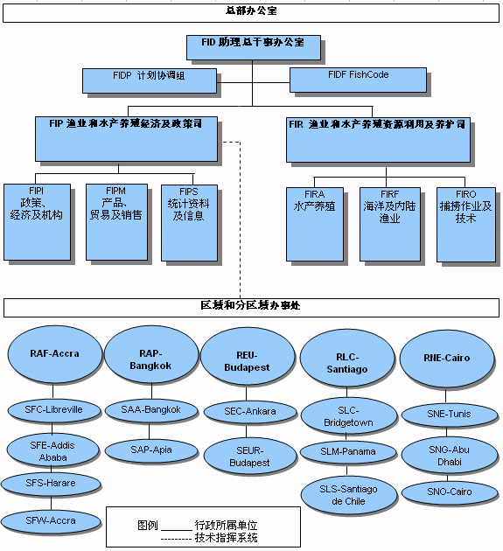
圖1：FAO漁業及水產養殖部組織及區域辦事處圖
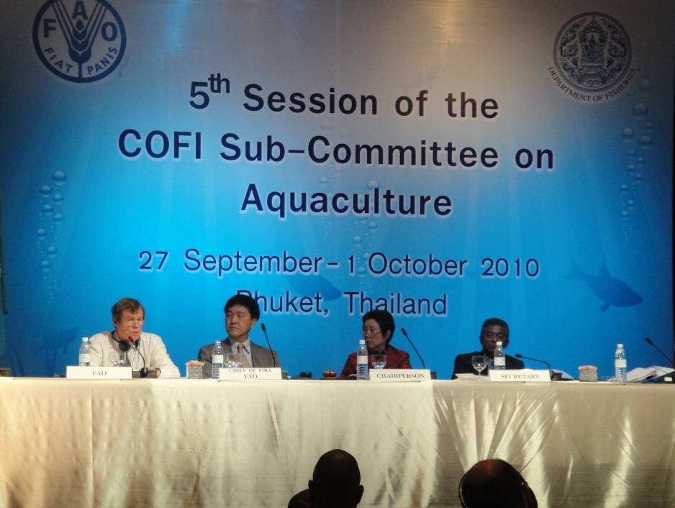
圖2：大會主席團成員

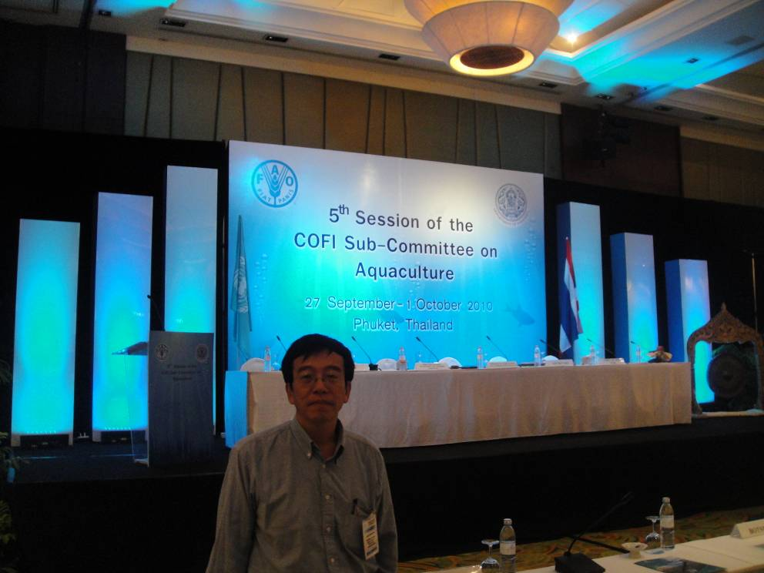
圖3：筆者在主席台前留影
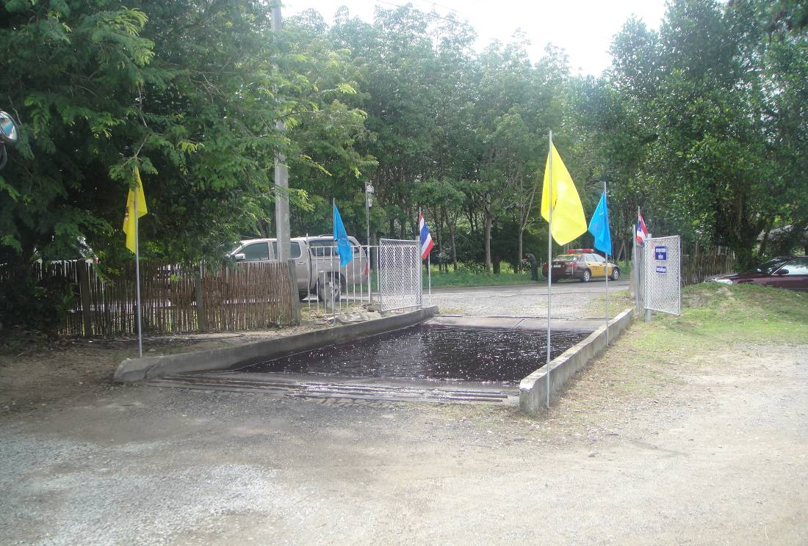
圖4：卜蜂公司生物安全白蝦養成示範場入門處的消毒池

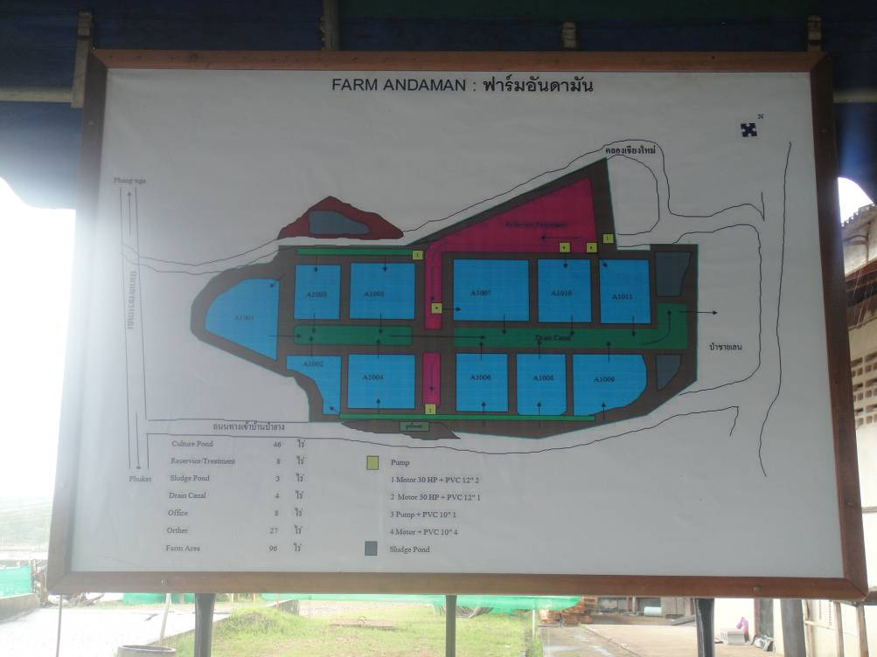
圖5：卜蜂公司生物安全白蝦養成示範場平面圖
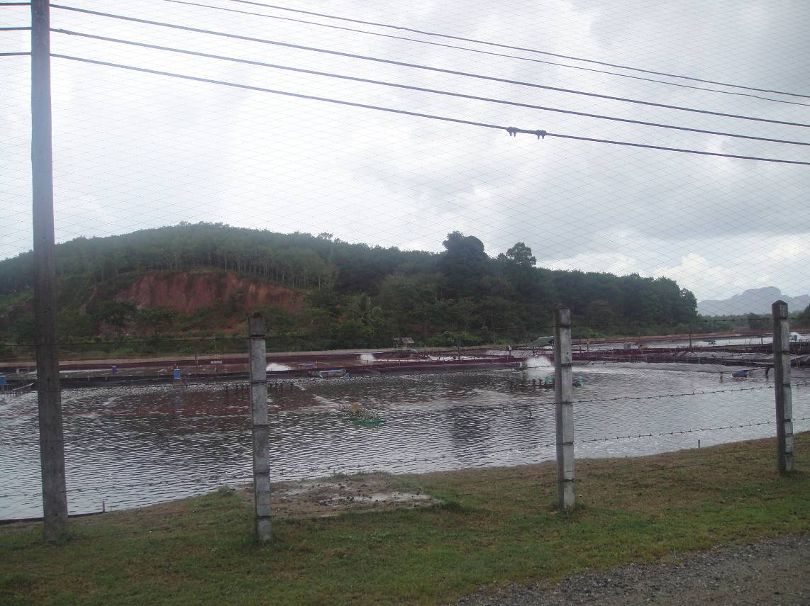
圖6：卜蜂公司生物安全白蝦養成示範場外看圖1

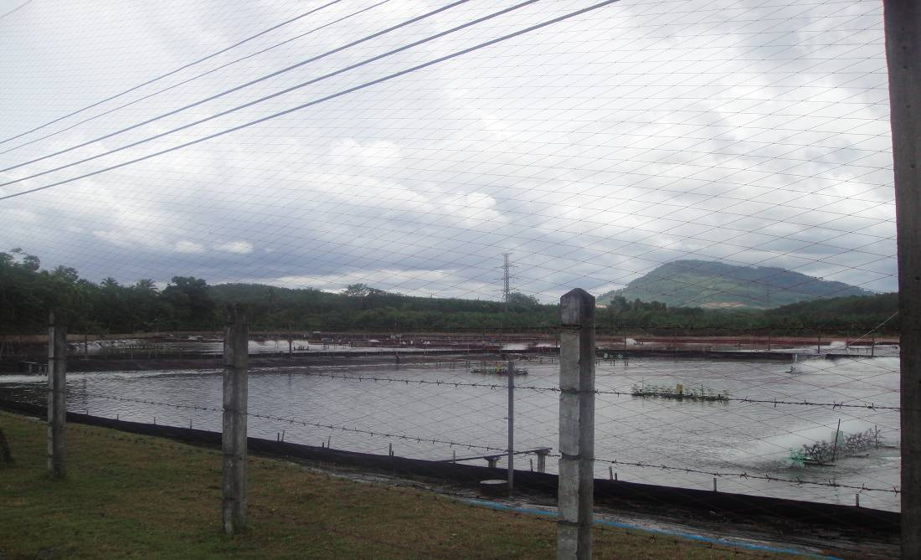
圖7：卜蜂公司生物安全白蝦養成示範場外看圖2
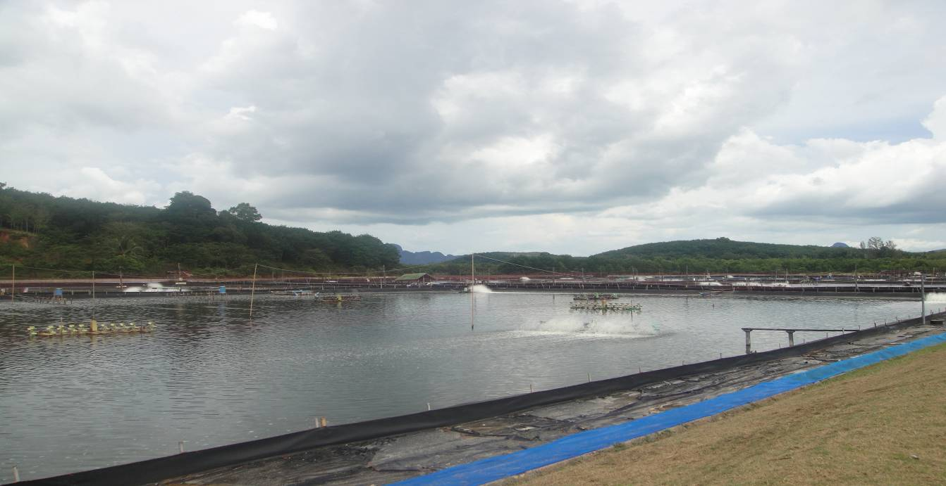
圖8：卜蜂公司生物安全白蝦養成示範場泰式水車擺放圖

貳、附件二
光碟一片含下列文件電子檔：1.出國報告書；2.泰國原料檢驗簡報；3.此次會議背景資料英文及簡體中文版；4.FAO十年出版報告。

